Kurz národných rozhodcov

Teoretická časť :

Mýto pod Ďumbierom 26 a 27 novembra 2005

- Teoretická časť :

Predmet | Vyučujúci | Počet hodín - Teoria
Vývoj SKALP na SL a v Medz. Kontexte, SSA | Zuzana RYCHLIKOVA, Katarina BELICOVA | 1
Snehove podmienky | Jan PETO | 2
Poveternostne podmienky | Jan PETO | 1
Prvá pomoc | Katka BELICOVA | 2
Živ. Prostredie a ochrana prírody | Zuzka GALFYOVA, NAPANT, | 2
Legislatíva a právna zodpovednosť, zmluvy | Maroš POGANY | 1
Športové pravidlá | Zuzana RYCHLIKOVA, Miroslav LEITNER | 4
Klasifikácia | Miro LEITNER | 1
Prezentácia organizácie SK pohára | Jozef ČABO | 1
Pohyb na horach téoria | Emo SEKELSKY | 1
Total |  | 16 hours

Teoretická časť bude ukončená testom, po jeho úspešnom absolvovaní, bude nasledovať praktická časť od 20 januára do 22 januára 2006 a tiež bude ukončená skúškou.

Ubytovanie a strava :
- V penzione BERG, možnosť plnej penzie a ubytovania za cca 700 SKK na osobu a deň

Poplatky :
- Závisia od počtu zúčastnených, a slúžia výlučne na pokrytie nákladov spojených s kurzom : cca 500 SKK na osobu

Kontakt :

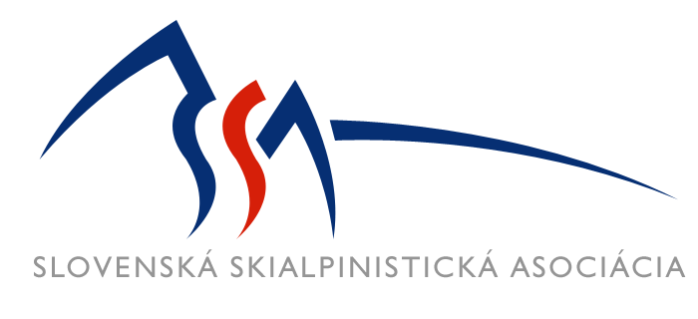
Zuzana Rychlikova
SLOVENSKA SKIALPINISTICKA ASOCIACIA
mob: + 421 908 753 923
email : zuzana.rychlikova@skimountaineering.sk
www.skimountaineering.sk

